**Ø7. Dalbakksetra - Andreasberggruva**

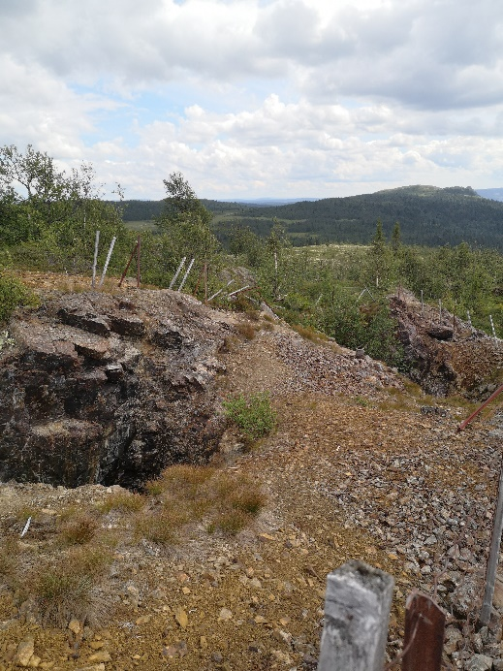

Andreasberggruva ligger i fjellet øst for Vassenden. Den er ikke like kjent og besøkt som Veslegruva i lia i vest. Opp til Dalbakksetra i Storfjellroa er det flere alternative råk: Ett fra Vassenden, ett fra Dalen og ett fra Strand. Fra setra er det lettgått videre til gruvene, som ligger på grensa mot snaufjellet i retning Trona.

Ovenfor husa på Dalbakksetra går det ut en traktorveg mot høyre. Den svinger seg oppover i bjørkeskogen, og en passerer flere skilt: til høyre mot Viken, litt etter «Elgtråkket» og «Strand», og høyere oppe «Andreasbergkrysset» med flere skilt. Fortsett på traktorvegen. Der terrenget flater ut og åpner seg mer, tar det av et gammelt, grasgrodd råk til høyre, skiltet mot Andreasberggruva. Råket går i kanten av ei myr og fortsetter over tørre rabber. En tar til høyre ved enden av rabben, like før en stor varde. Etter 50 m er en framme, ved toppen av gruveområdet. Det er i alt fire til dels vannfylte gruvehull, og sør for gruvene kan en se at det har stått et hus. Det var inntil 25 mann i arbeid her på 1840-tallet.

 